银川唐徕回民中学
2015～2016学年度第一学期10月月考
高一地理试卷

一、选择题（每题1分，共30分）
金星，呈金黄色，是天空中最亮的星体，亮度抵得上15颗天狼星。金星，中国古称“太白金星”，若处晨称“启明星”，若处黄昏则称“长庚星”。金星是距离地球最近的行星，人们常称金星是地球的姐妹行星。令人费解的是：金星自转方向为由东向西（与地球自转方向截然相反）。完成1-3题。
1．材料一可以看出：在金星上看太阳是
A.东升西落 B.西升东落 C.直升直落 D.不见太阳
2．与该行星相邻的是
A．水星、地球 B．地球、木星 C．火星、土星 D．木星、火星
3．下列不包括金星的天体系统是
A.太阳系 B.银河系 C.总星系 D.河外星系
美国东部时间（西五区）2015年9月28日上午11点30分消息，美国宇航局（NASA）公布了火星探索的重要新发现：在火星表面发现了有液态水活动的“强有力”证据，而液态水是生命存在的必要条件。据此阅读下表，完成4-7题。
 | 火 星 | 地球
直径 | 4220英里 | 7926英里
自转轴的倾斜角度 | 25° | 23°26′
公转周期 | 687个地球日 | 365.25日
自转周期 | 24小时37分钟 | 23时56分4秒
大气 | 主要是二氧化碳及部分水汽 | 氮、氧、氩、及其他气体
大气密度 | 0.07 | 1
4．下列关于火星的说法正确的是
A．火星上平均气温比地球高 B．火星为远日行星
C．火星自转速度比地球快 D．火星的极地地区有极昼、极夜现象
5．当美国宇航局（NASA）公布火星探索的重要新发现时北京时间为
A． 9月29日00时30分 B．9月27日22时30分
C． 9月28日00时30分 D．9月28日22时30分
6．人类首先选择火星作为探索生命起源和进化的行星，是因为火星上的一些地理现象与
地球上的一些地理现象相似，主要表现为
①火星和地球一样被厚厚的大气层所包围
②火星上和地球上都有昼夜交替现象，且昼夜交替的长度一样
③火星、地球自转周期的长度比较适中
④火星、地球与太阳的距离都比较适中
A．①③ B．②③ C．③④ D．①④
7．人类正设法探寻太空生命。如果某颗星球上存在生命，那么这颗星球必须具有
①适中的体积和质量 ②适宜的温度
③与地球完全相同的各种化学元素 ④安全的宇宙环境
A．①②③ B．①②④ C．①③④ D．②③④
8. 有关天体的正确叙述是
A.天体是宇宙一切生命物质的总称 B.宇宙中最基本的天体是恒星和星云
C.人造卫星、飞机都属于人造天体 D.星际物质不能称之为天体
9．地球在太阳系中是一颗既普通又特殊的行星，其特殊性主要是指
A．地球上有高等智慧生命存在 B．地球上有大气
C．地球上有适宜的温度 D．地球的运动特征与其他行星不同
10．以下地理现象肯定与太阳活动无关的现象是
A．有线电视信号突然中断 B．指南针不能正确指示方向
C．高纬地区出现美丽的极光 D．旱涝灾害
2015年3月9日，全球最大的太阳能飞机“阳光动力2号”从阿联酋首都阿布扎比起飞，在仅依靠太阳能动力的情况下开始环球飞行，历时5个月，总行程约为3.5万公里。下图为“阳光动力2号”及其飞行线路图。读图，回答11-12题。
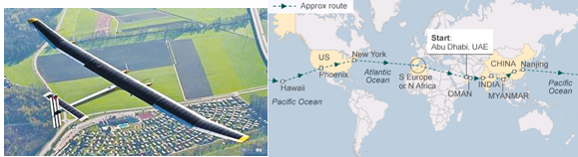
11．“太阳能动力”主要来自太阳辐射中的
A. 紫外线 B. 红外线 C. 可见光 D. X光
12．根据自然资源自我再生的性质分，太阳能属于
A. 气候资源 B. 矿产资源 C. 可再生资源 D. 非可再生资源
2013年太阳进入第24个活动周期的峰年期。3月5日太阳剧烈活动产生了巨大的发光现象，太阳表面还催生了一团炽热气体，该气体以每小时322万公里的速度向火星挺进。结合材料回答13-15题。
13．材料中显示的太阳活动类型主要是
A. 黑子和耀斑 B. 黑子和太阳风 C. 耀斑和太阳风 D. 耀斑和日珥
14．该现象还可能产生的明显影响不包括( )
A．短波通讯中断 B．信鸽丢失 C．指南针失灵 D．地球公转速度的变化
15．在太阳剧烈活动的时期人们可以采取的保护措施有
①适当调控人造卫星的运转 ②尽量减少室外的活动
③关闭所有的通信设施 ④关闭所有大型发电设施
A. ①② B. ②③ C. ③④ D. ①④
16．下图中，正确表示地球自转方向的是
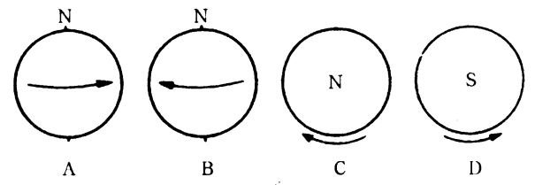

17．下列四幅图中，能正确表示北半球水平运动的物体运动方向的是
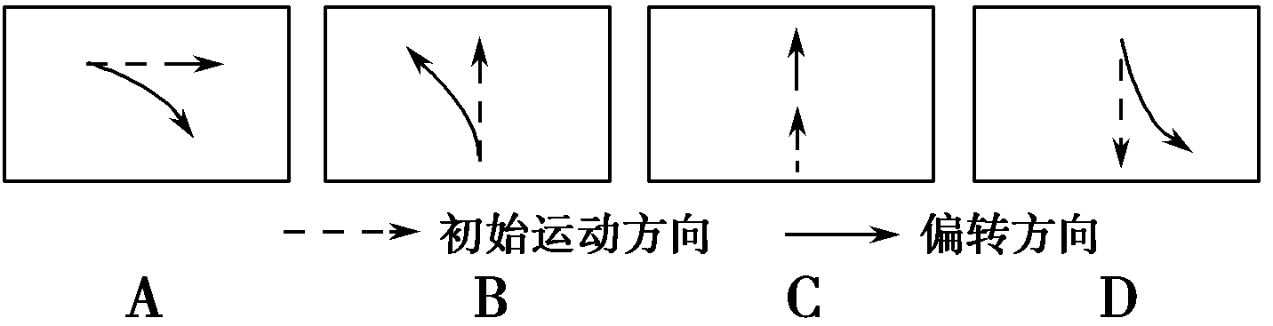
18．僧一行在编制《大衍历》时发现，“日南至，其行最急，急而渐损，至春分及中而后
迟。迨日北至，其行最舒，而渐益之，以至秋分又及中而后益急”。僧一行发现的实
际上是
A．昼夜长短的变化 B．地球公转速度的变化
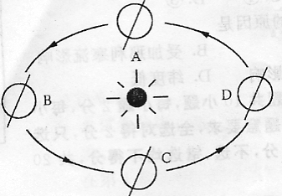
C．正午太阳高度的变化 D．地球自转速度的变化
下图为“二分二至时地球位置示意图”，据此回答19～21题。
19．关于地球公转的叙述不正确的是
A. 地球公转的轨道是一个椭圆
B. 太阳位于椭圆的一个焦点上
C. 地球公转的方向是自西向东
D. 地球公转的周期是１太阳日
20. 地球由D公转至A的过程中，公转速度的变化规律是
A．一直加快 B．先变快后变慢
C. 一直变慢 D. 先变慢后变快
21．当地球公转由A向B运动的过程中，我国出现的文化现象是
A．吃月饼，共庆团圆 B．荡秋千，踏青插柳
C．放鞭炮，守岁迎春 D．望双星，鹊桥相会
读甲图“地球自转速度随纬度变化”和乙图“地球公转速度变化”，回答22题。
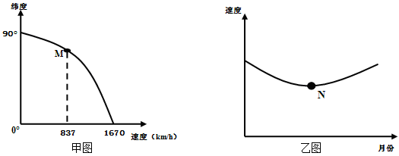
22．甲图M点的纬度．乙图N点的月份分别是
A．30°；1月 B．60°；7月 C．60°；1月 D．30°；7月
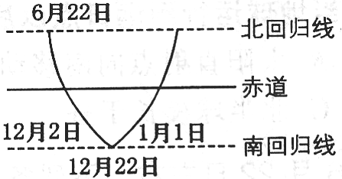
23．读右图，12月2日至次年1月1日这段时间内，太阳直射点
移动的规律是
A. 先向北移后向南移 B．一直往北移
C．先向南移后向北移 D．一直往南移
24. 若黄赤交角由现在的23°26′增大到30°，下列叙述正确的是
A. 地球上有阳光直射现象的范围变小 B. 回归线的度数变小
C. 太阳直射点的移动范围变大 D. 地轴的倾斜角度变大
25．某水平运动物体向左偏，一年中只有一天有太阳直射，该地位于
A. 北回归线上 B. 北极圈上 C. 南回归线上 D. 南极圈上
26．下列各图中的阴影部分代表黑夜，其中代表晨线的线段数字是
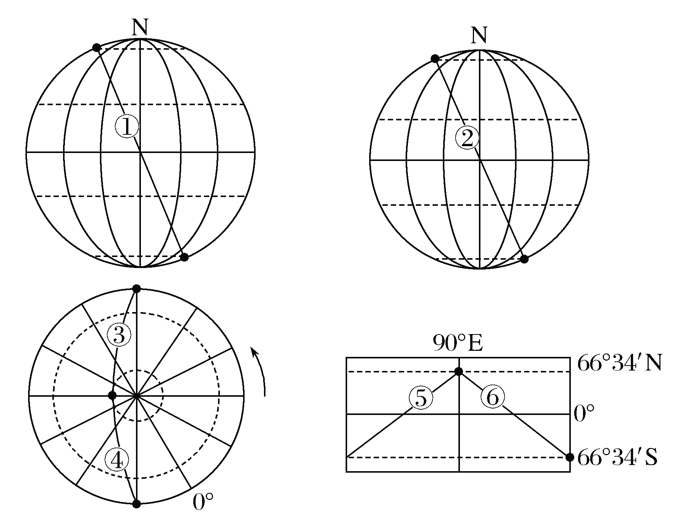
A．②④⑥ B．①③⑤ C．①③④ D．②⑤⑥
27．北京时间19时，CCTV—1《新闻联播》播出时，哈尔滨(126°E)当地地方时为
A．19时 B．19时24分 C．18时36分 D．20时
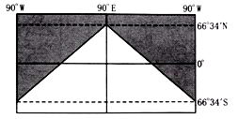
28．图为地球某日太阳光照示意图，图中阴影部分为黑夜，其他地区为白昼。图示时刻，
太阳直射点的地理坐标是
A. 23°26’N，105°E
B. 23°26’N，135°E
C. 23°26’S，90°E
D. 23°26’S，90°W
读图回答29-30题
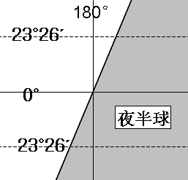
29．此时北京时间为
A. 22:00 B. 14:00 C. 6:00 D. 10:00
30．此时全球日期属于今天的经度范围为
A. 0°向东到180° B. 90°W向西到0°
C. 180°向东到90° D. 90°W向东到180°

二、综合题（共3大题，20分）
31．下图是一副“以极点为中心的光照图”，读图完成下列填空。（每空1分，共7分）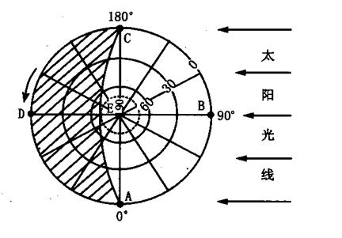
（1）从南北半球看，此图所示的是 半球，图中所示地区是 季。（2分）
（2）图中AE线是 线（晨线或昏线）。晨昏线与太阳光线的关系是 。（2分）
（3）写出该图太阳直射点的地理坐标： ， 。（2分）
（4）当北京时间是正午12点时，图中C点是__ _____点。（1分）

32．读“太阳系示意图”，回答下列问题。（每空1分，共7分）
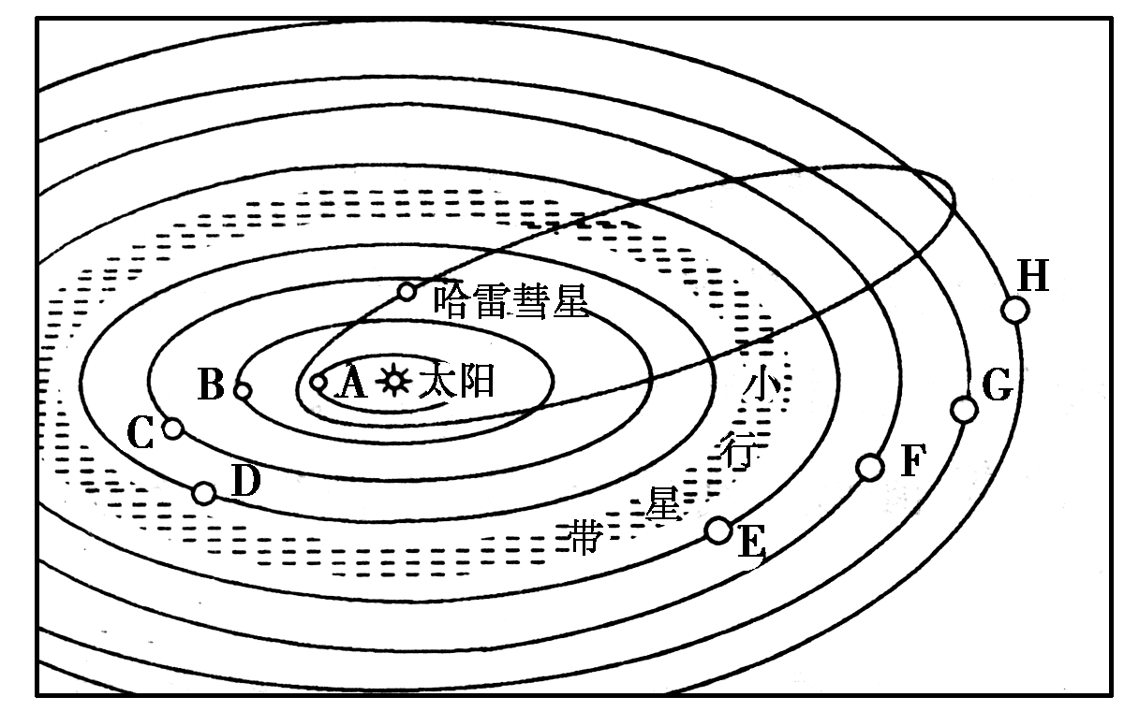
（1）八大行星绕日公转的共同特征是 、 、 。
（2）以地球为中心天体的天体系统是 。
（3）小行星带位于 星轨道和 星轨道之间（写名称）。
（4）若地球在H行星的轨道上运行，则会发生的现象有( )
A．变为寒冷的“冰球” B．变为炽热的“火球”
C．大气层将会消失 D．体积将会变小

33．读地球绕日公转示意图，回答下列问题。（每空1分，共6分）
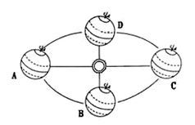

（1）地球在绕日公转时，地轴与公转轨道面的夹角是 度，且地轴的北段总
是指向 。（2分）
（2）今天是2015年10月16日星期五，太阳直射点在 半球，当太阳再次直射
该纬线时大概是 年 月 日（4分）

高一地理答题卷

成绩_____________

一、选择题（每小题2分，共60分）
题号 | 1 | 2 | 3 | 4 | 5 | 6 | 7 | 8 | 9 | 10 | 11 | 12 | 13 | 14 | 15
答案
题号 | 16 | 17 | 18 | 19 | 20 | 21 | 22 | 23 | 24 | 25 | 26 | 27 | 28 | 29 | 30
答案

二、综合题（共3大题，20分）
31．（每空1分，共7分）
（1） ， 。（2分）
（2） 。 （2分）
（3） ， 。（2分）
（4）__ _____。（1分）

32.（每空1分，共7分）
（1） 、 、 。
（2） 。
（3） 星轨道和 星轨道之间（写名称）。
（4）( )
33．（每空1分，共6分）
（1） 度， 。（2分）
（2） ， 年 月 日（4分）

高一10月月考参考答案

一、选择题（每题2分，共60分）
题号 | 1 | 2 | 3 | 4 | 5 | 6 | 7 | 8 | 9 | 10 | 11 | 12 | 13 | 14 | 15
答案 | B | C | D | D | A | C | B | B | A | A | C | C | C | D | A
题号 | 16 | 17 | 18 | 19 | 20 | 21 | 22 | 23 | 24 | 25 | 26 | 27 | 28 | 29 | 30
答案 | A | A | B | D | C | B | B | C | C | C | B | B | C | B | D

二、综合题（共4大题，40分）
31. （7分）
(1) 北 夏（2分）
(2) 晨线 垂直 (2分)
(3) 90°E , 23°26’N（2分）
(4) 16：00 (1分)
32． (7分)
(1) 同向性、共面性、近圆性（3分）
(2) 地月系 (1分)
(3) 火星 木星（2分）
(4) A (1分)
33.（6分）
(1) 66°34’ 北极星（2分）
(2) 南 2015年2月26日 (4分)

